Table des matières
1) Analyse d’un système par sa réponse impulsionnelle 1
2) Caractérisation d’un système à l’aide d’une source de bruit blanc 4
3) Mini projet : réalisation d’un égaliseur musical « equalizer » 7

1) Analyse d’un système par sa réponse impulsionnelle
1) Ue impulsion de Dirac peut être informellement considérée comme une fonction δ qui prend une « valeur » infinie en 0, et la valeur zéro partout ailleurs, et dont l'intégrale sur ℝ est égale à 1.
2) Elle n’est pas réalisable physiquement.
3) Je réalise un diagramme de flux pour générer un train d’impulsions
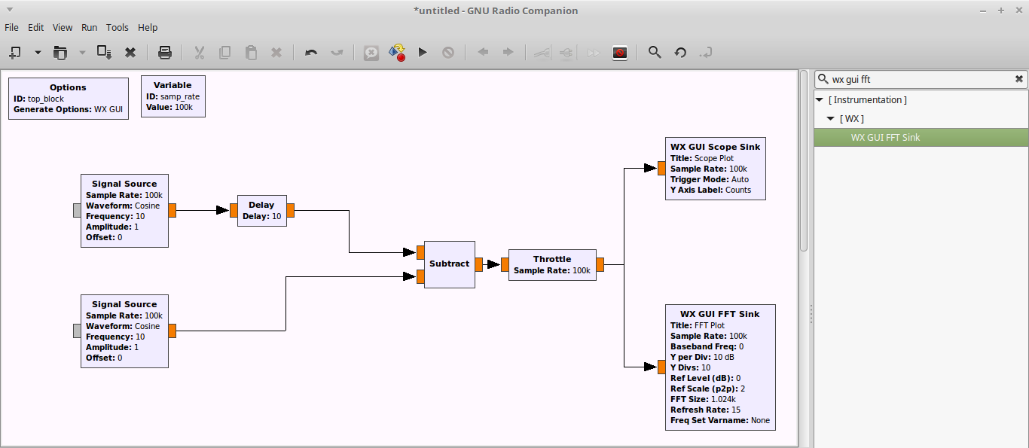

4) Je lance la simulation et j’observe le signal obtenu.
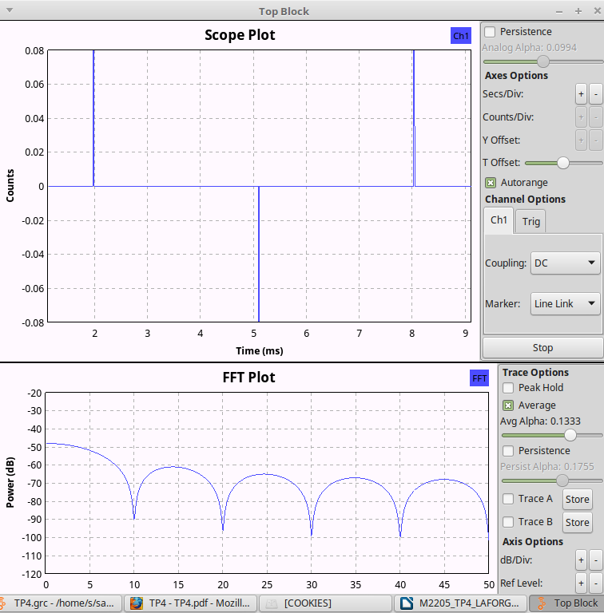

5) J’ajoute un bloc abs à mon diagramme de flux afin de calculer la valeur absolue
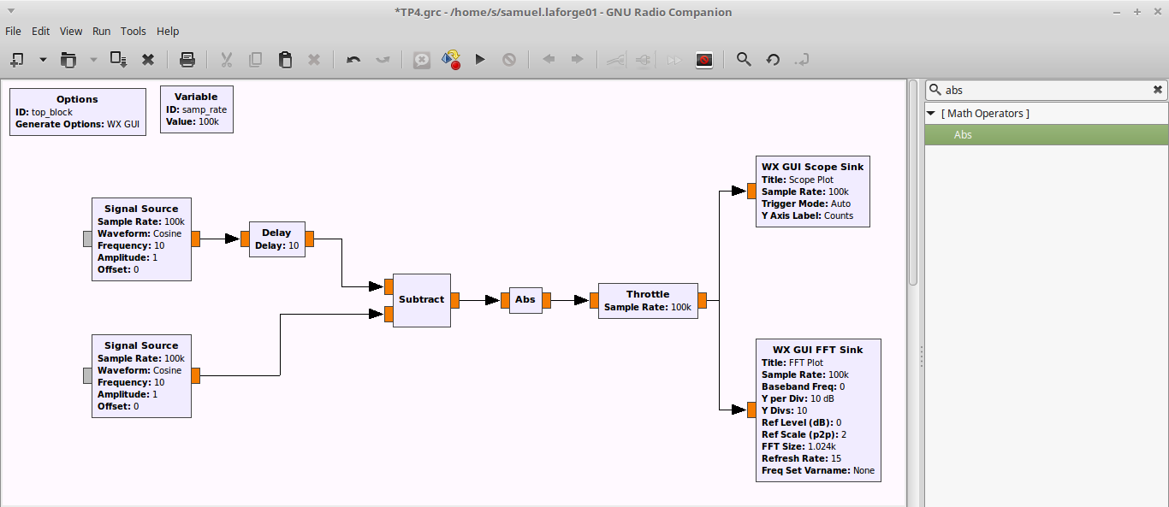

J’observe ensuite le signal obtenu
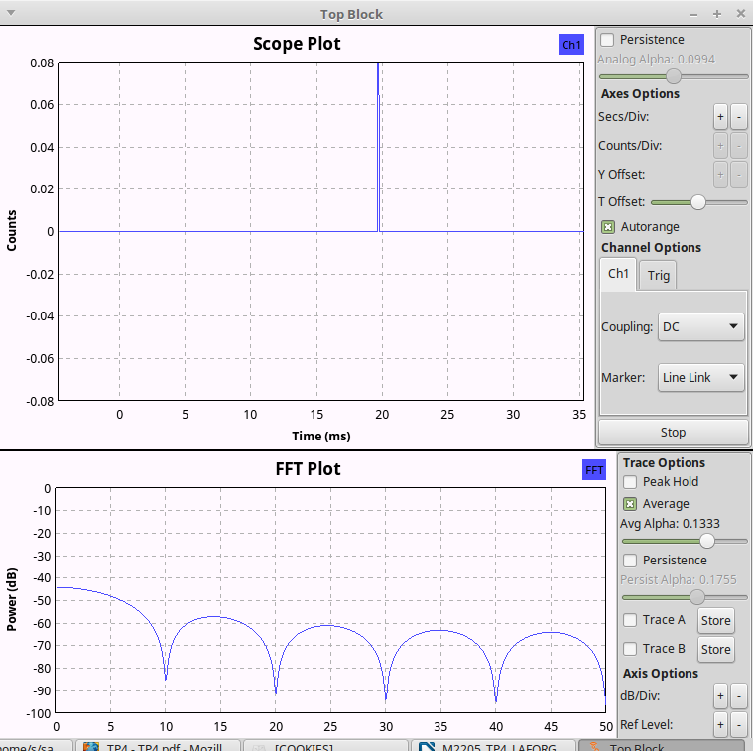

Je vois que toutes les valeurs sont positives. Le bloc abs permet de ne garder que les valeurs positives du signal.
6) La largeur d’impulsion est égale à 10*Fe = 0,0001
7) maintenant je place un filtre passe-bas en sortie du signal avec une fréquence de coupure de 1kHz et une transition de 500Hz.

8) Je relève la réponse impulsionnelle du signal :
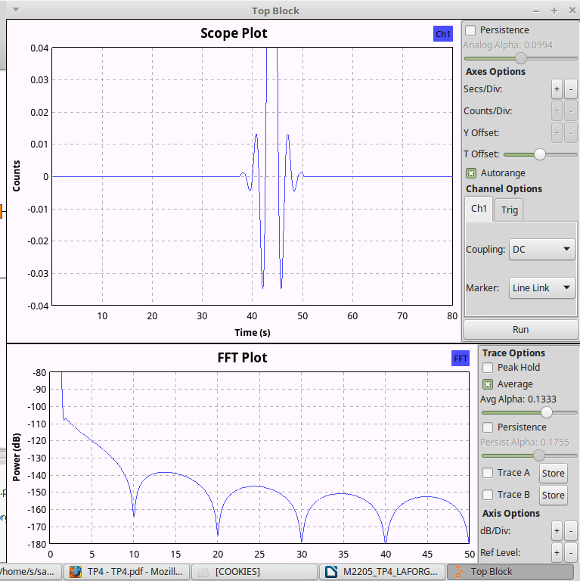

2) Caractérisation d’un système à l’aide d’une source de bruit blanc

1) Je réalise un diagramme de flux avec un bloc Noise Source. Ce bloc permet de générer un bruit blanc. Je visualise l’évolution temporelle ainsi que le spectre d’amplitude du signal :
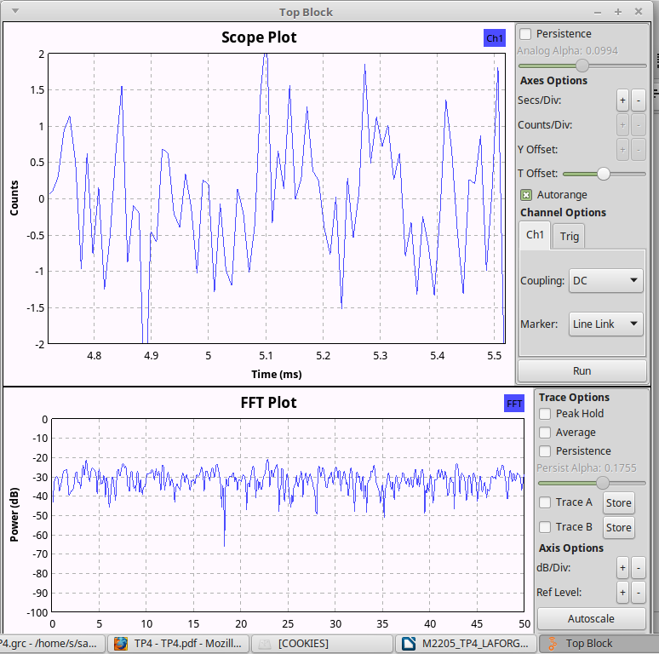

On peut voir sur le spectre d’amplitude qu’il y a du bruit en fonction du temps donc le sigal est déformé.
2) Je place un filtre passe-bas avec une fréquence de coupure de 20kHz et une plage de transition de 100Hz juste après le bruit blanc :
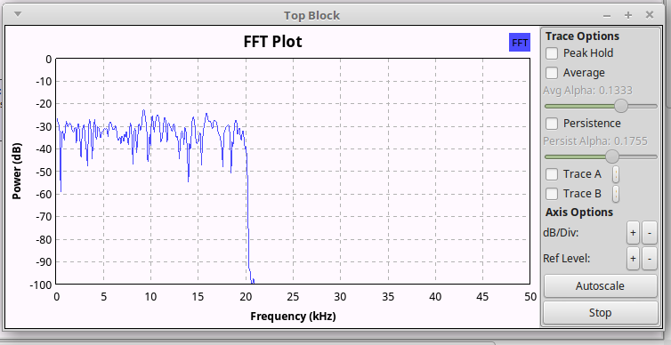

3) Je refais la manipulation avec une plage de transition de 1kHz :
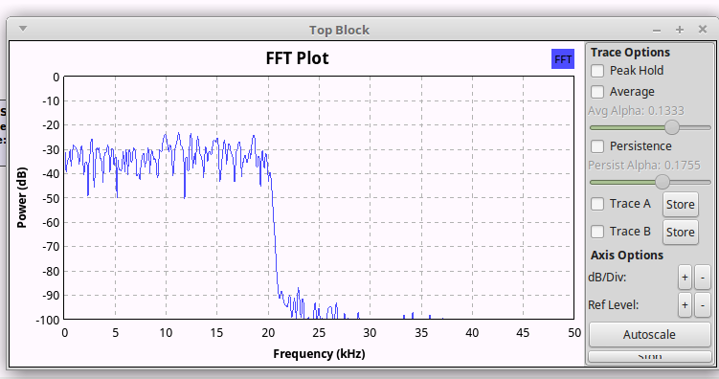

Avec une plage de transition de 10kHz :
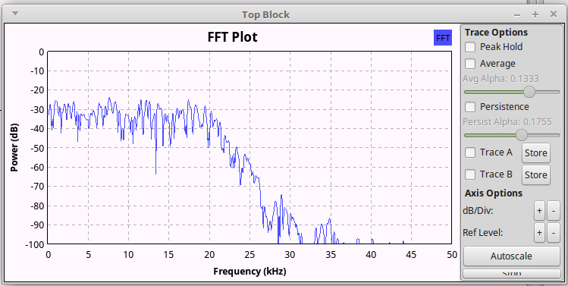

Je constate que la pente est moins verticale (elle descend moins vite)
4) Je test le comportement du bruit avec d’autres filtres. D’abord avec un filtre passe-haut :
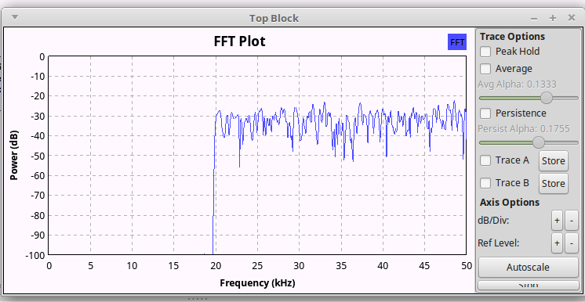

Je vois ici que seule les fréquences supérieures à 20kHz sont encore présentes.

Maintenant avec un filtre passe-bande (je garde les fréquences entre 10 et 20kHz) :
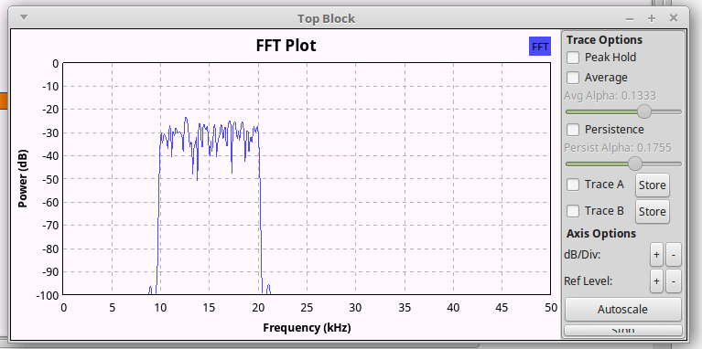

Je vois que seule les fréquences entre 10 et 20kHz ne sont pas atténuées.
Avec un réjecteur de bande :
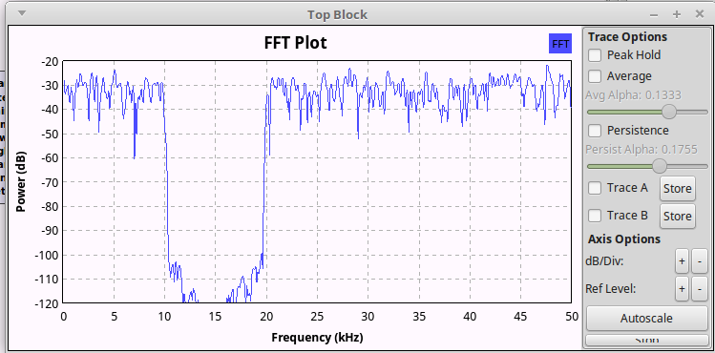

Je vois que toutes les fréquences entre 10 et 20 kHz perdent en gain.
5) Si la transition est trop abrupte il y a risque de perte de la dernière fréquence. Laisser une transition assez grande permet de voir si à la limite du filtre une fréquence est prise.

3) Mini projet : réalisation d’un égaliseur musical « equalizer »

1) Je fais un diagramme de flux pour représenter un equalizer avec un bruit blanc :
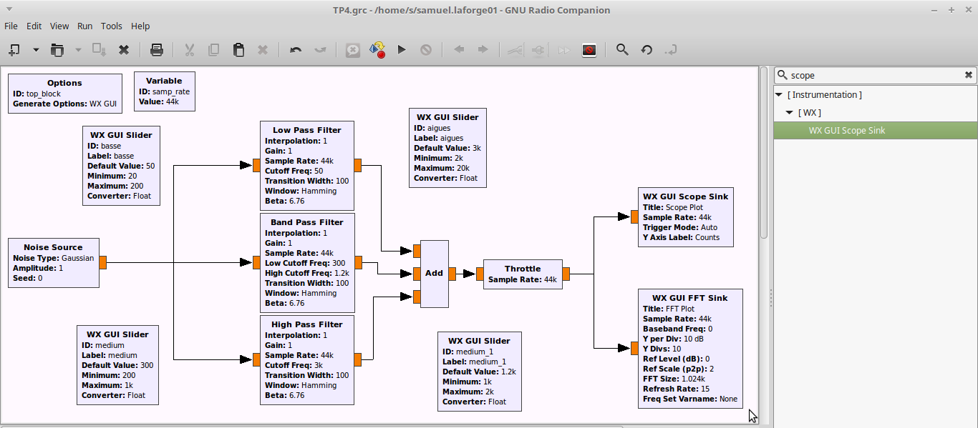
2) Je vérifie le fonctionnement des différents filtres et curseurs :
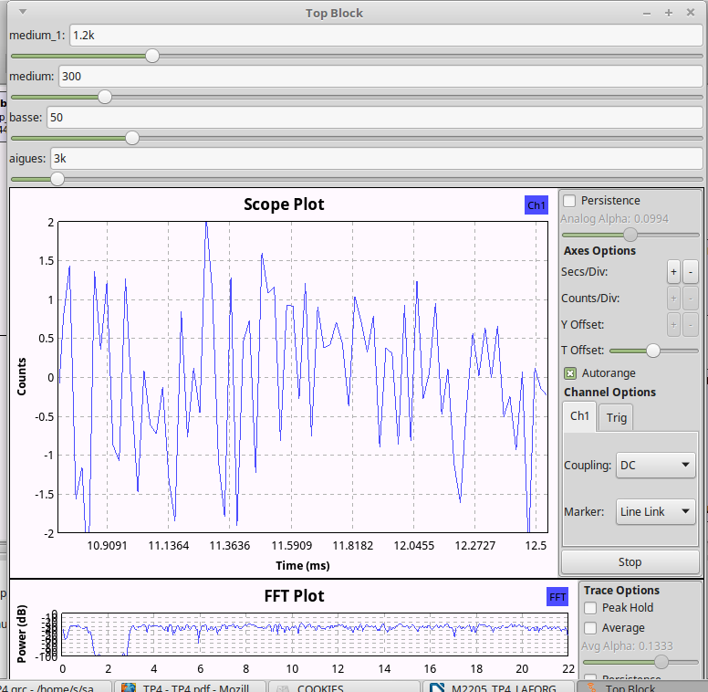

Je vois que mon signal est bien produit et que je peux modifier l’emplacement de mes curseurs.

